Tutoriels
Assister à un cours avec Microsoft Teams

En collaboration avec le

Veuillez noter que certains détails dans les procédures et l’apparence des pages peuvent différer selon votre système d’exploitation, les mises à jour Teams ainsi que l’appareil, le service de boîte de messagerie et le fureteur Internet que vous utilisez.

Pour citer ce document : Baulne, M., Bourque, C., Lagüe, C. et Roy, K. (2020). Tutoriels : Assister à un cours avec Microsoft Teams. Pôle d'innovation technopédagogique. Fabrique REL. Université de Sherbrooke.
Cette œuvre est mise à disposition selon les termes de la Licence Creative Commons Attribution 4.0 International.

Auteurs
Myriam Baulne et Kenny Roy, auxiliaires de recherche
Caroline Bourque et Cristina Lagüe, conseillères pédagogiques
Table des matières

1. Installer Teams sur Windows 1
2. Installer Teams sur Mac OS 3
3. Installer Teams sur tablette ou cellulaire 5
4. Optimiser l’expérience Microsoft Teams 6
5. Joindre une séance de cours (réunion) 8
6. Découvrir l’interface Teams 10
7. Activer la caméra/webcam et le micro 11
8. Partager son écran 12
9. Lever la main 13
10. Utiliser le clavardage 14
11. Afficher les participants 15
12. Épingler la personne-ressource 16
13. Quitter une réunion (« raccrocher ») 17
14. Résoudre les problèmes fréquents 18
15. Problèmes récurrents sur iPad et résolutions 22
- Installer Teams sur Windows
Pour télécharger le logiciel Teams sur votre ordinateur Windows, cliquez sur ce lien et suivez les étapes suivantes. Pour éviter les surprises, il est préférable d’utiliser le fureteur Google Chrome.
- Cliquez sur le lien Télécharger la version pour ordinateur de bureau.
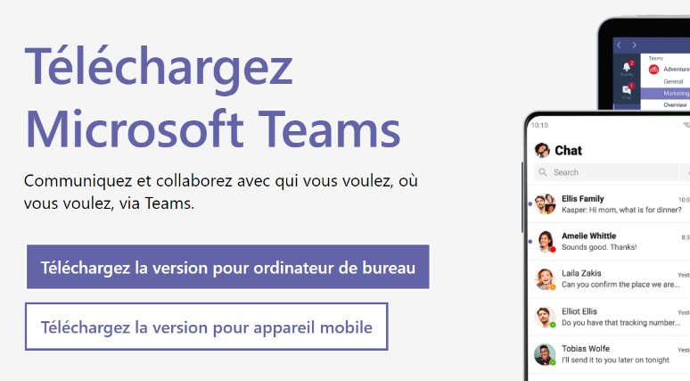
- Une fenêtre s’ouvrira, vous demandant de choisir l’emplacement des fichiers de téléchargement pour Teams. Choisissez l’emplacement qui vous convient le mieux ou ne touchez à rien si vous ne savez pas.
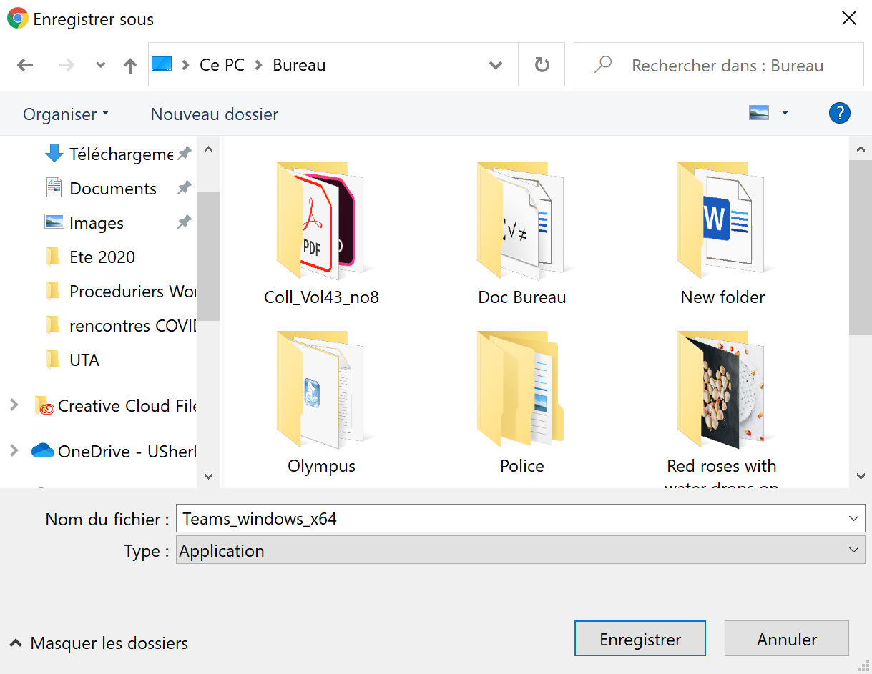
- Cliquez sur Enregistrer.
- En bas à gauche de votre écran, vous verrez apparaître la boîte de téléchargement. Cliquez dessus pour lancer l’application Teams.
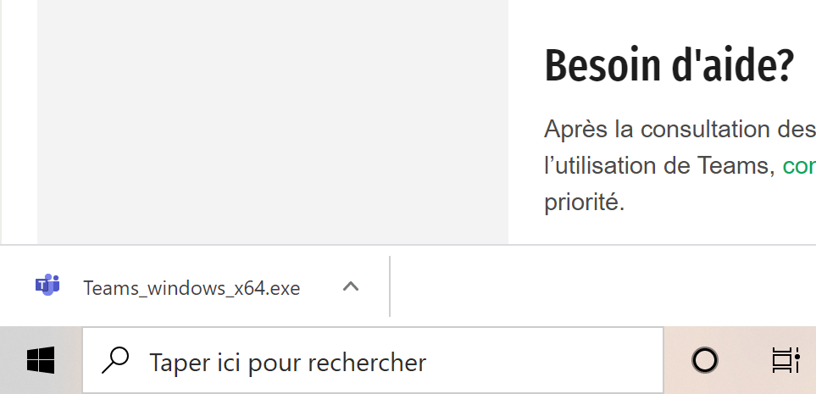
Il est possible que le pare-feu de votre antivirus vous demande si vous voulez autoriser Microsoft Teams à apporter des changements à votre ordinateur. Acceptez la requête.
- Patientez, car cela peut prendre plusieurs minutes. Vous verrez apparaître la fenêtre présentée ci-dessous.
N’entrez aucune adresse courriel. Cliquez sur le petit X en haut à droite pour quitter la fenêtre.
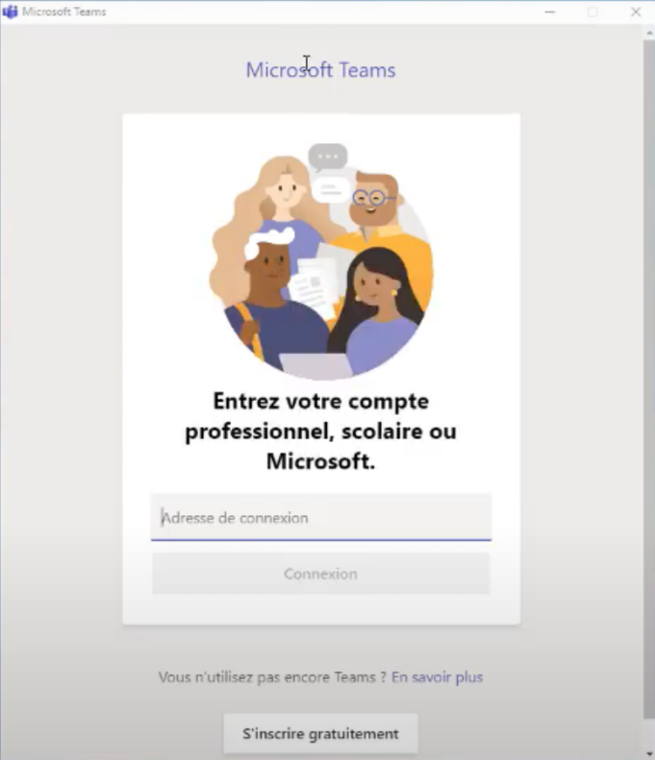
- Vous avez terminé l’installation de Microsoft Teams !
- Installer Teams sur Mac OS
Pour télécharger le logiciel Teams sur votre ordinateur Mac, cliquez sur ce lien et suivez les étapes suivantes.
- Cliquez sur le lien Télécharger la version pour ordinateur de bureau.
- Cliquez sur Télécharger Teams.
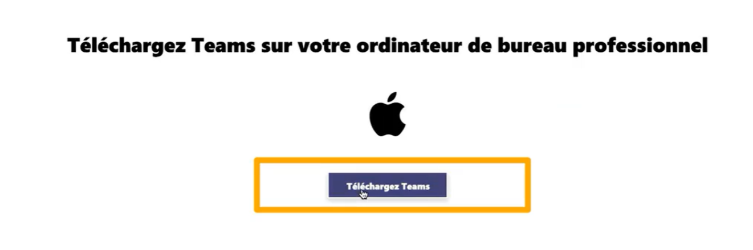
- En bas à gauche de votre écran, vous verrez apparaître l’exécutif. Cliquez dessus pour lancer l’application Teams. Selon votre navigateur, il est possible que l’exécutif n’apparaisse pas ici. Si c’est le cas, assurez-vous de connaitre l’emplacement de vos téléchargements.
- Vous verrez apparaître la fenêtre du programme d’installation du logiciel Microsoft Teams. Répondez aux questions et cliquez sur continuer après chaque étape pour compléter le processus d’installation.
- Il est possible que votre ordinateur vous demande votre mot de passe pour confirmer l’installation. Saisissez le mot de passe que vous utilisez pour vous connecter à votre ordinateur.
- Patientez, car cela peut prendre plusieurs minutes. Vous verrez apparaître la fenêtre présentée ci-dessous.
N’entrez aucune adresse courriel. Cliquez sur le petit bouton rouge en haut à gauche pour quitter la fenêtre.
- Vous avez terminé l’installation de Microsoft Teams !
- Installer Teams sur tablette ou cellulaire
- Sur votre tablette ou téléphone intelligent, rendez-vous sur le magasin d’applications.
- Tablette ou cellulaire Android : Google Play Store.
- iPhone ou iPad : App Store.
- Dans la barre de recherche, saisissez « Teams » pour chercher l’application Microsoft Teams. L’application est gratuite.
- Cliquez sur le bouton Installer pour télécharger Teams sur votre appareil mobile. Cela peut prendre quelques minutes.
- Lorsque le bouton affiche « ouvrir », c’est que l’application a été installée avec succès !
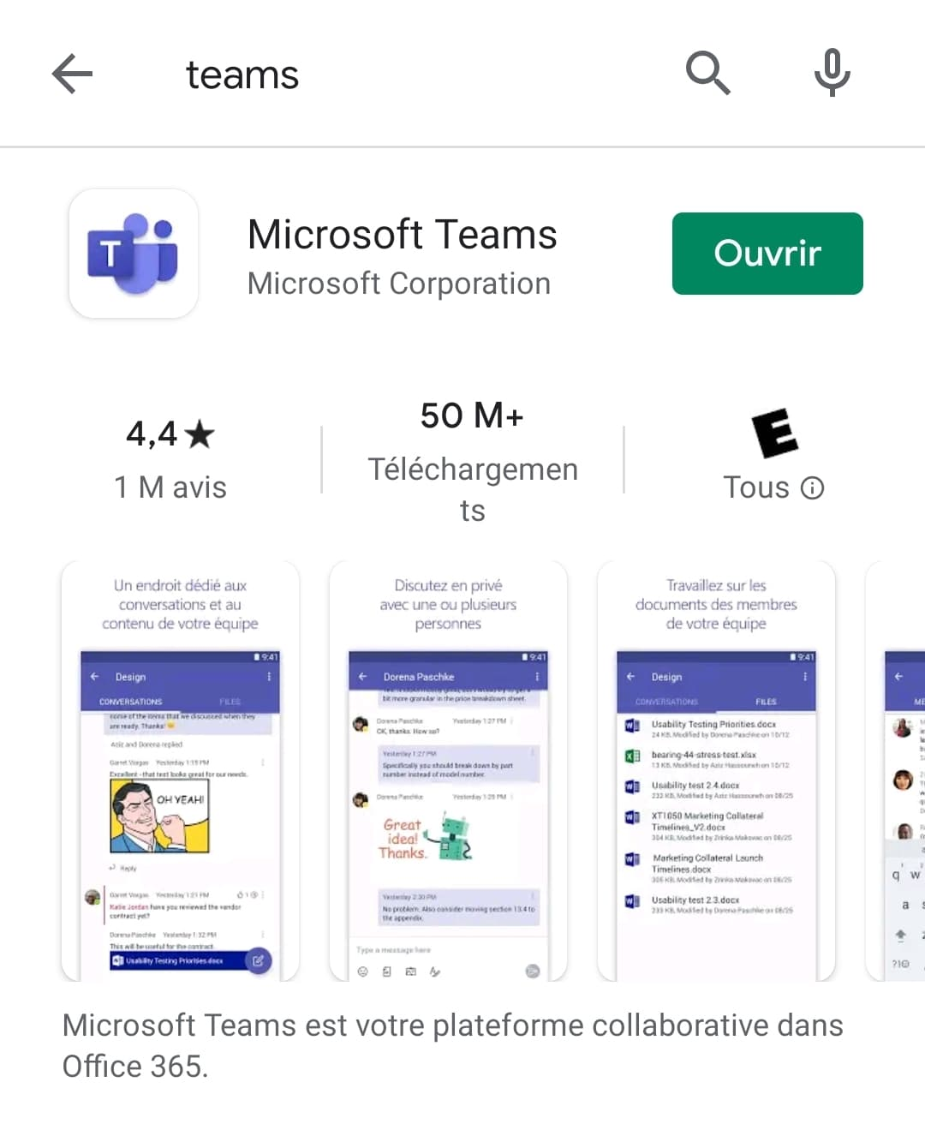
- Optimiser l’expérience Microsoft Teams
Voici quelques conseils pour optimiser votre expérience sur Microsoft Teams et augmenter la qualité de vos formations à distance.
- La connexion Internet
- Privilégiez une connexion filaire à une connexion sans fil (Wi-Fi).
- Si vous utilisez le Wi-Fi, rapprochez-vous idéalement de votre modem pour assurer une meilleure connexion Internet.
- Avant de débuter une réunion sur Teams, assurez-vous de fermer toutes les applications et fenêtres inutilement ouvertes sur votre appareil.
- Idéalement, évitez les téléchargements Internet dans le domicile en même temps que la formation (par exemple, si quelqu’un d’autre sur le même réseau joue à des jeux vidéo ou écoute des vidéos en ligne, cela ralentit la connexion).
- Si vous utilisez un appareil mobile, assurez-vous d’être connecté au réseau Internet de votre domicile, et non à vos données cellulaires.
- Le matériel
- Connexion Internet haute vitesse.
- Ordinateur ou appareil mobile récent et à jour, autant que possible.
- Caméra de type « webcam » (facultative).
- Micro (peut être intégré à votre appareil ou sur un casque d’écoute)
- Haut-parleurs (peuvent être intégrés à votre appareil ou sur un casque d’écoute).
- Un endroit calme pour éviter le bruit et vous permettre d’être disponible et attentif au cours, à la conférence ou à la réunion.

- L’ambiance de travail et le savoir-vivre
- Lors d’une réunion, assurez-vous d’être dans un endroit bien éclairé. Évitez de vous placer dos à une fenêtre ou dans la pénombre pour échapper à l’effet de contrejour.
- Éteignez votre micro lorsque vous ne parlez pas. Dans une formation de groupe à distance, les petits bruits du quotidien peuvent vite devenir cacophoniques !
- Évitez de parler en même temps que quelqu’un d’autre : cela peut causer une coupure du son et mener à des malentendus.
- Assurez-vous d’être assis confortablement dans un lieu propice au calme et à la concentration.
- N’oubliez pas que vous assistez à un cours ! Autant que possible, évitez les distractions : éteignez votre cellulaire, demandez à quelqu’un d’autre de surveiller les petits-enfants, etc.
- Comme partout ailleurs, le respect est de mise ! Dans le clavardage comme à voix haute, restez courtois et respectez le droit de parole accordé par votre personne-ressource.
- Amusez-vous bien, et bon apprentissage !

- Joindre une séance de cours (réunion)
Vous recevrez une invitation pour assister à chaque cours par courriel.
Prenez note que l’apparence de cette invitation peut changer selon le service de messagerie électronique que vous utilisez (Yahoo!, Outlook, Gmail, etc.).
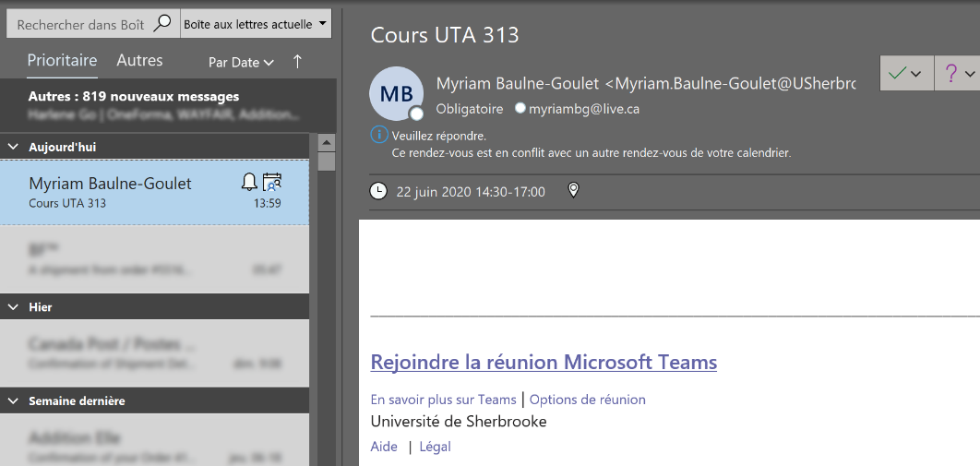
Quelques minutes avant l’heure prévue du cours, ouvrez le courriel contenant l’invitation et cliquez sur le lien Rejoindre la réunion Microsoft Teams.
Une fenêtre Internet s’ouvre alors. Comme vous avez préalablement téléchargé le logiciel, cliquez sur le lien Lancer maintenant, ou le bouton qui vous suggère de lancer Teams sur la version bureau.
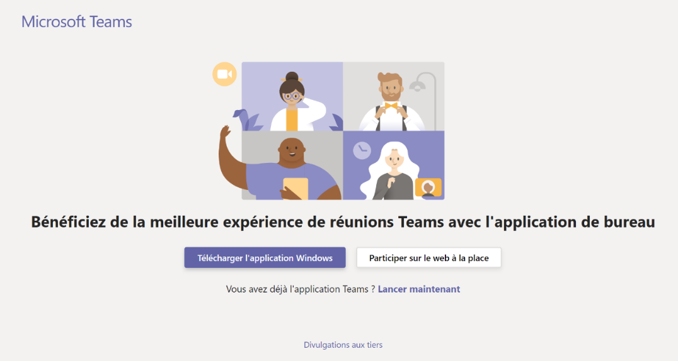
La réunion (le cours) s’ouvrira alors dans l’application Teams.
Il est important de rejoindre la réunion en tant qu’invité, si une fenêtre vous le demande. Ne tentez pas de vous connecter à un compte.
Avant de rejoindre la réunion, assurez-vous que votre caméra et votre micro sont éteints comme sur l’image suivante.
Entrez votre nom complet tel qu’il apparaît dans votre dossier d’inscription à l’Université de Sherbrooke à l’endroit désigné, puis cliquez sur le bouton Rejoindre maintenant.
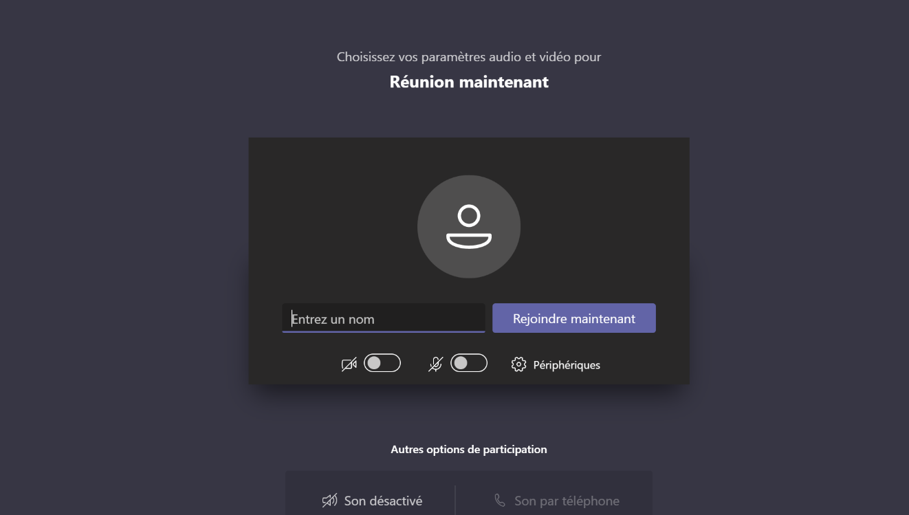
Veuillez noter qu’il est possible vous deviez patienter quelques minutes le temps que votre personne-ressource approuve votre arrivée dans la réunion virtuelle.

- Découvrir l’interface Teams
- Faire apparaître la barre d’outils
Bougez votre curseur ou tapotez l’écran de votre tablette ou de votre cellulaire pour faire apparaître la barre d’outils. Notez qu’il est possible que certaines options ne soient pas toujours disponibles ou visibles.
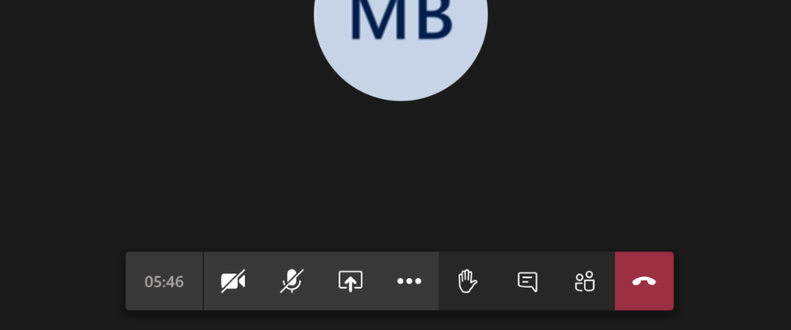
2. Survol des fonctions de la barre d’outils
Indique la durée de la réunion jusqu’à présent.
Permet d’allumer et d’éteindre la caméra et le micro.
Contrôle le partage d’écran.
Affiche les autres options (réglages, périphériques, etc.).
Permet de baisser ou de lever la main.
Affiche ou cache la fenêtre de conversation (clavardage).
Affiche la liste des gens participant à la réunion.
Permet de quitter la conversation (raccrocher).
7. Activer la caméra/webcam et le micro
1. Activer et désactiver votre caméra/webcam
L’icône indique que votre caméra/webcam est désactivée.
Les autres participants ne peuvent donc pas vous voir.
Pour activer votre caméra/webcam :
Cliquez sur l’icône de caméra désactivée.
L’icône changera alors pour celle de la caméra activée ➔ les autres participants peuvent maintenant vous voir.
Pour désactiver votre caméra à nouveau, cliquez sur l’icône de caméra.
2. Activer et désactiver votre micro
L’icône indique que votre micro est éteint.
Les autres participants ne peuvent donc pas vous entendre.
Pour rétablir votre micro :
Cliquez sur l’icône de micro éteint.
L’icône changera alors pour celle du micro activé ➔ les autres participants pourront maintenant vous entendre.
Lorsque vous avez fini de parler, n’oubliez pas de cliquer sur l’icône de micro à nouveau afin de le fermer.

8. Partager son écran
Cliquez sur le bouton ouvrir le bac de partage pour partager votre écran aux autres personnes participant à la réunion.
Prenez note que tout le monde pourra alors voir ce que vous choisissez de partager, incluant votre personne-ressource.
Faites donc attention de ne pas laisser d’informations importantes à la vue de tous, comme un mot de passe ou un numéro bancaire, par exemple.
Si le partage que vous désirez faire comporte du son (vidéo, chanson, diaporama avec voix, etc.), cochez la case Inclure l’audio système.
Après avoir choisi d’inclure ou non l’audio, choisissez la fenêtre que vous souhaitez partager.
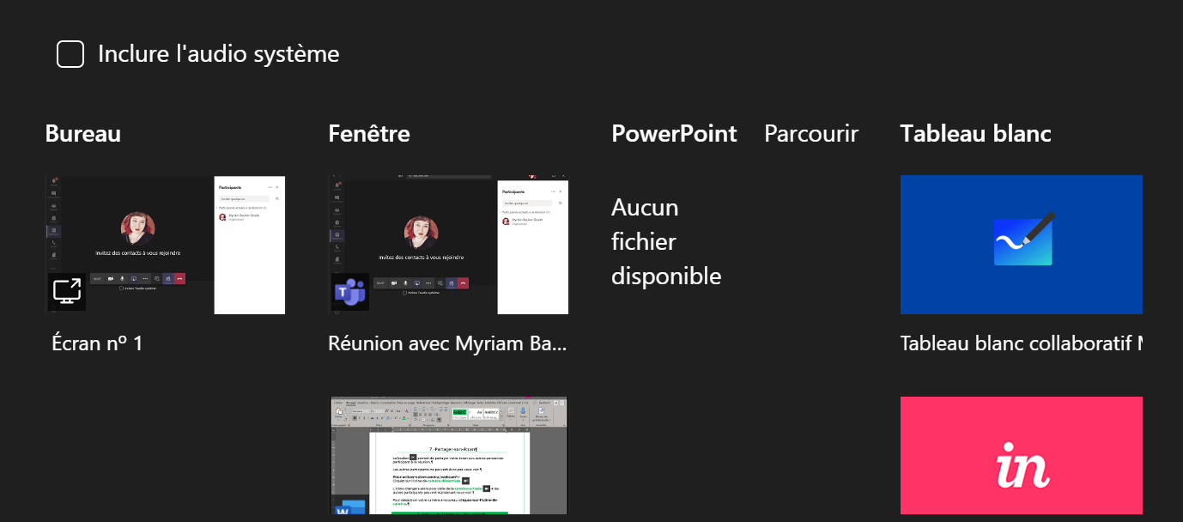
Lorsque vous avez terminé de partager votre écran, cliquez sur le bouton arrêter le partage.

9. Lever la main
Il vous est possible de lever la main lors de réunions virtuelles sur Microsoft Teams.
L’icône indique que votre main est baissée.
Votre personne-ressource n’est donc pas avisée de votre volonté de prendre la parole.
Pour lever votre main :
Cliquez sur l’icône de main grisée.
L’icône changera alors pour celle de la main levée ➔ votre personne-ressource sera donc avisée de votre volonté de prendre la parole.
Après avoir pris la parole, n’oubliez pas de cliquer sur l’icône de main à nouveau afin de la baisser.
Prenez note qu’il est possible que l’action lever la main soit parfois indisponible.
- Utiliser le clavardage
Consultez l’onglet clavardage lors d’une réunion pour :
- lire les messages des autres participants;
- écrire un message aux autres participants.
1. Ouvrir l’onglet clavardage (« chat »)
Pour faire apparaître le clavardage:
Cliquez sur le bouton afficher la conversation.
L’onglet clavardage apparaîtra à droite de l’écran, vous permettant de consulter et de rédiger des messages.
2. Écrire et envoyer un message
Pour écrire un message ou poser une question:
Cliquez dans la boîte de texte et écrivez votre message.
Une fois votre message terminé, cliquez sur la touche « Entrer » de votre clavier ou appuyez sur l’icône d’avion en papier tout en bas à droite pour l’envoyer.
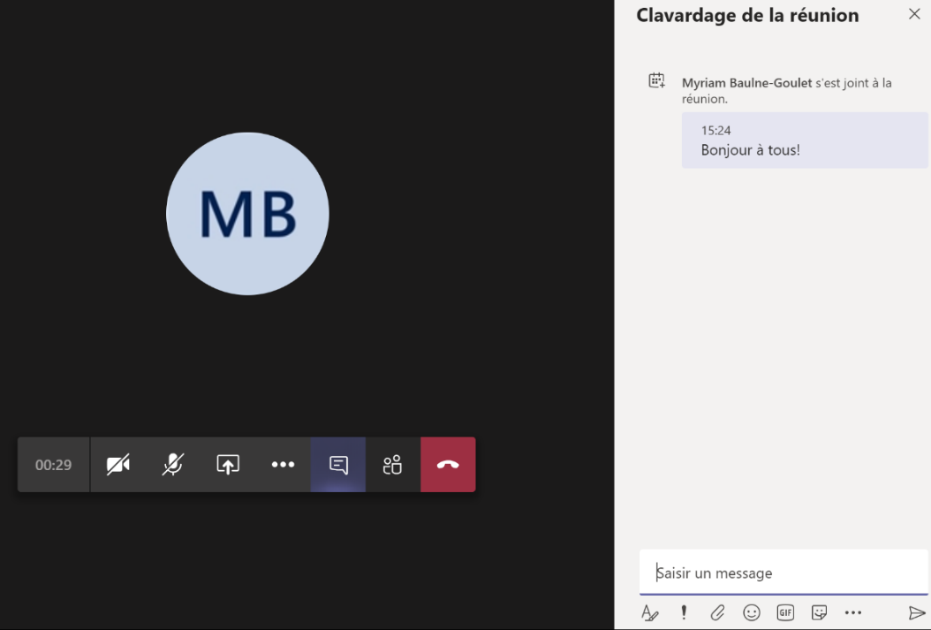
Prenez note que tout ce que vous écrivez dans le clavardage lors d’une réunion peut être lu et commenté par tous les participants, incluant votre personne-ressource. Le fait de fermer l’onglet clavardage n’efface pas les messages qui y sont inscrits.
Lorsque vous avez terminé de consulter le clavardage, cliquez sur le bouton masquer la conversation pour le faire disparaître.

- Afficher les participants
L’icône indique que la liste des participants est masquée.
Pour afficher la liste des participants :
Cliquez sur l’icône afficher les participants.
Vous pouvez maintenant voir qui participe à la réunion.
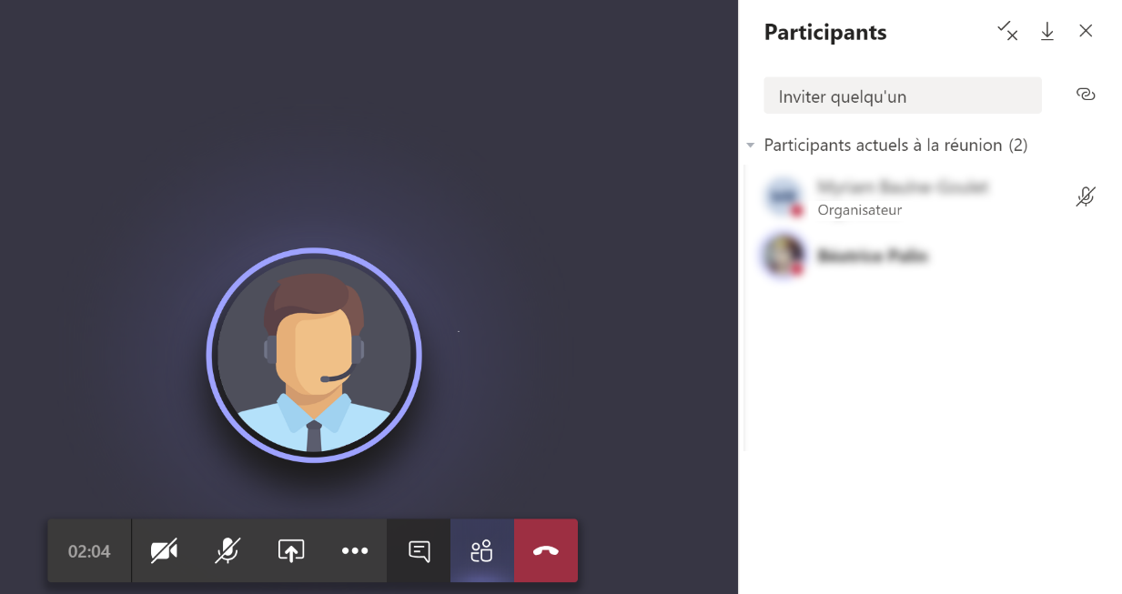
Pour fermer cette fenêtre à nouveau, cliquez sur le bouton masquer les participants.
- Épingler la personne-ressource
Lorsque vous épinglez une personne-ressource, cette dernière est toujours affichée sur votre écran. De plus, s’il y a plusieurs participants dans votre formation, cette dernière occupera la majeure partie de votre écran. Ceci est particulièrement utile pour épingler votre personne-ressource afin de ne pas la perdre de vue lors de la formation.
Pour épingler la personne-ressource :
Cliquez sur les points de suspension (…) à côté du nom de la personne-ressource, ou faites un clic droit sur sa vidéo en direct. Sélectionnez ensuite l’option épingler.
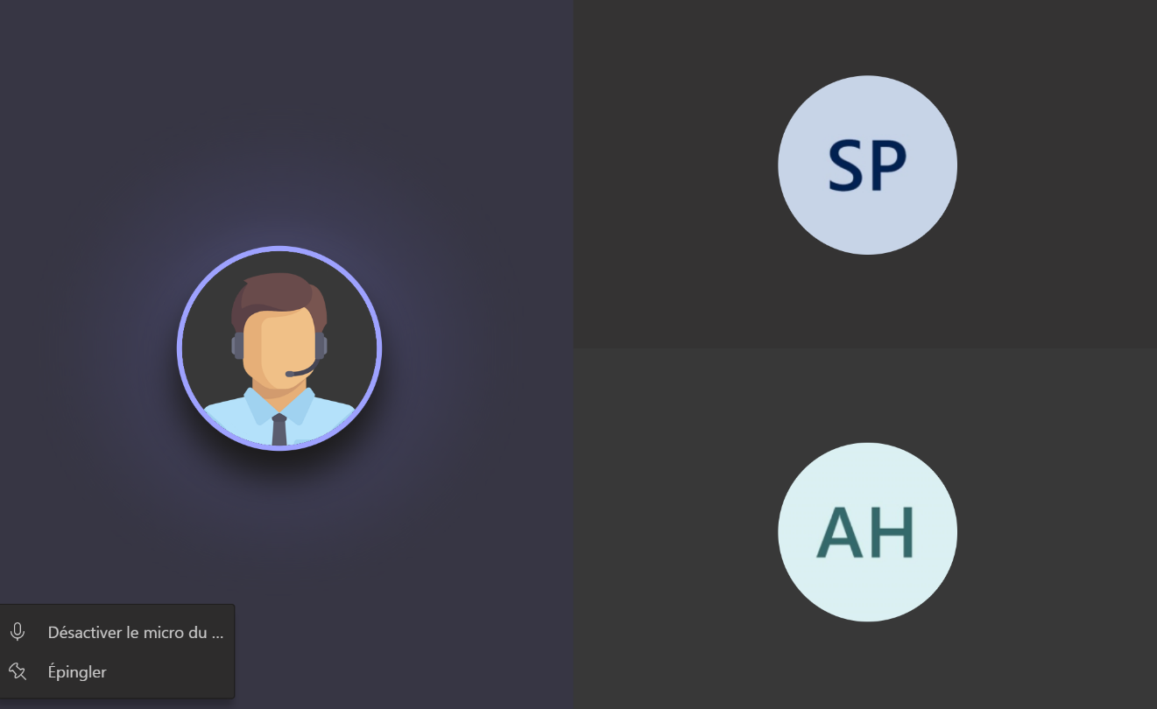
Pour retirer l’épingle de la personne-ressource, cliquez simplement sur l’épingle à côté de son nom.

- Quitter une réunion (« raccrocher »)
Il est important de quitter adéquatement une réunion lorsque celle-ci est terminée, car simplement fermer la page peut ne pas vous déconnecter de la réunion correctement.
Pour quitter correctement une réunion (cours ou conférence) :
Cliquez sur l’icône « raccrocher » (téléphone rouge).
Cette action mettra fin à votre participation au cours actuel.
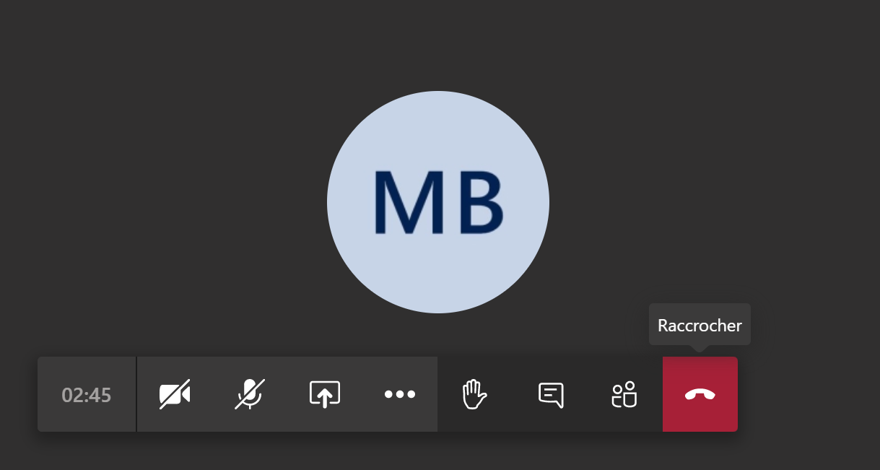

- Résoudre les problèmes fréquents
Certains « bogues » ou problèmes de fonctionnement peuvent être réglés par de simples manipulations. Ces procédures représentent un premier pas dans le processus de dépannage général pour tout problème informatique.
- Redémarrer l’ordinateur ou l’appareil mobile
Quel que soit le bogue qui vous afflige, il est possible qu’un simple redémarrage de votre machine soit requis.
Vérifiez que votre système d’exploitation est mis à jour (mises à jour système).
Assurez-vous de redémarrer correctement votre ordinateur (n’appuyez pas sur le bouton d’alimentation et ne débranchez pas votre ordinateur, cela pourrait causer d’autres problèmes).
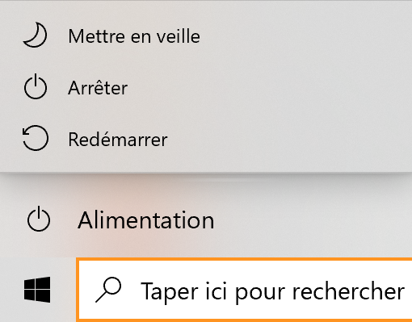

Si vous utilisez une tablette ou un cellulaire, vérifiez encore une fois que votre est système est à jour (paramètres) et appuyez longuement sur le bouton d’alimentation de votre téléphone, puis choisissez l’option de redémarrage.

- Améliorer la réception (son et vidéo décalés)
Lors d’une réunion de formation : si vous remarquez que votre son et votre image sont décalés, lents, intermittents ou coupés, cliquez sur le bouton autres actions.
Choisissez ensuite de désactiver la vidéo entrante. Vous cesserez ainsi de voir la vidéo des autres participants à la réunion, ce qui peut améliorer votre connexion internet.
Vous pouvez également désactiver votre propre caméra, ce qui augmentera encore la qualité de l’appel.
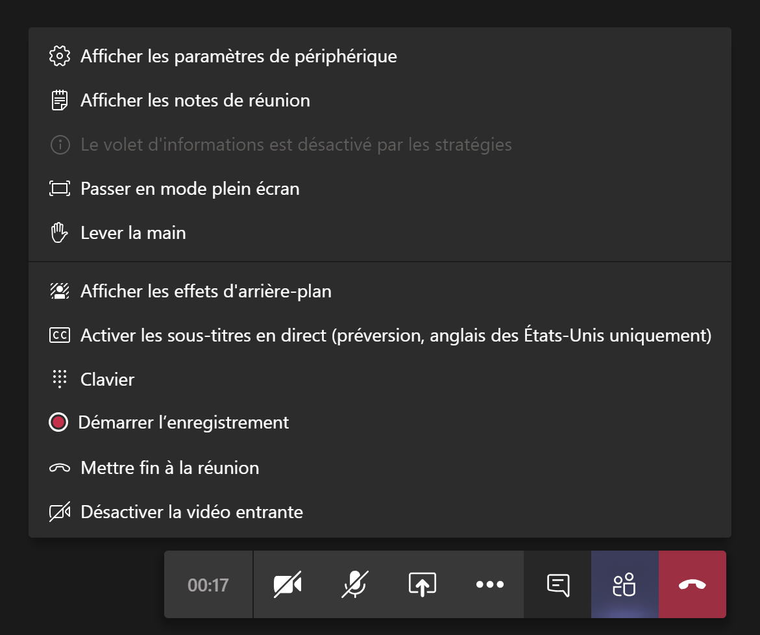

- Ajuster les périphériques
Si vous éprouvez des difficultés avec votre micro, votre caméra ou votre casque d’écoute lors d’une réunion de formation, vérifiez que vos périphériques sont ajustés correctement.
Cliquez sur le bouton autres actions , puis sur afficher les paramètres de périphérique.
Un périphérique est un appareil qui possède un fonctionnement distinct de votre ordinateur ou de votre appareil mobile, mais qui y est connecté : comme une souris, des écouteurs, une imprimante, etc.

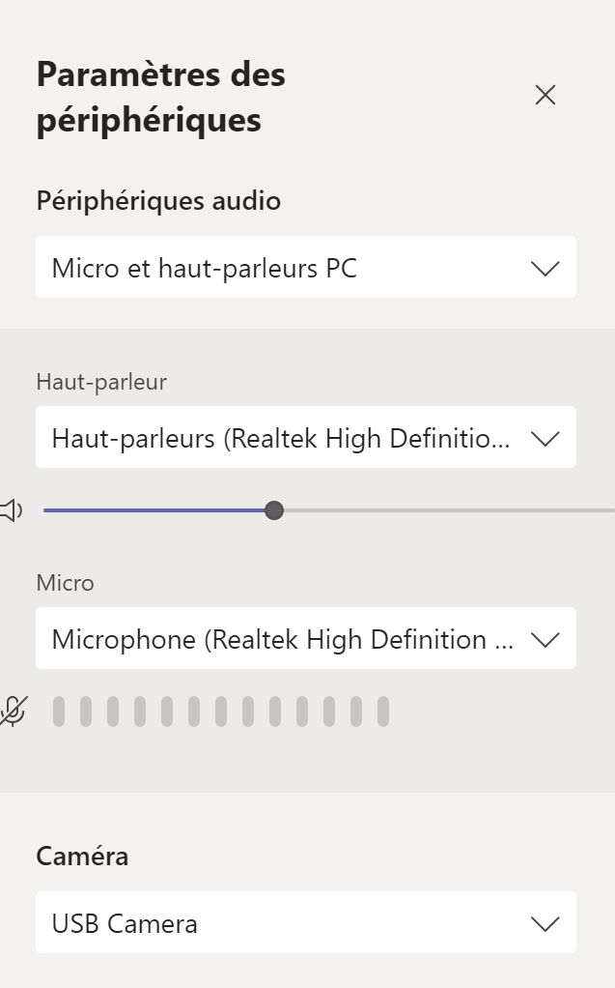

Si vous utilisez un casque d’écoute (micro et écouteurs), sélectionnez-le dans la liste déroulante.

Si vous utilisez des écouteurs, sélectionnez-les dans la liste déroulante. Sinon, choisissez les haut-parleurs de votre ordinateur.

Si vous utilisez un casque d’écoute ou un micro connecté à votre appareil, sélectionnez-le dans la liste déroulante. Lorsque votre micro est bien connecté, les barres s’allument pour vous indiquer la force du son de votre micro.

Sélectionnez votre webcam dans le menu déroulant. Ici, il s’agit de la caméra d’un ordinateur portable, intégrée à l’appareil.

Une fois que vos réglages sont bien établis, si le problème persiste, quittez la réunion de formation et rejoignez-là en cliquant de nouveau sur le lien d’invitation dans votre boîte de messagerie.
- Problèmes récurrents sur iPad et résolutions
Avant toute chose, il faut bien vous assurer que vous avez autorisé Teams à utiliser « partage d’écran », « accès appareil photo » et « caméra » dans les paramètres de sécurité de votre appareil mobile.
Diffusion d’un diaporama partagé
Si la personne ne voit pas le diaporama de la personne-ressource ou ne voit qu’une image distordue :
- Sortir de la réunion Teams et y entrer à nouveau.
- Mettre à jour l’application ou encore désinstaller l’application et la réinstaller.
- Demander au présentateur de partager l’écran au complet au lieu de juste le PowerPoint.
Affichage des outils et des icônes
Si la personne a de la difficulté à épingler la personne-ressource ou ne voit pas les outils (trois petits points, main levée, etc.) :
- Laisser le doigt appuyé suffisamment longtemps au centre de l’écran pour que la barre d’outils puisse apparaître.
- Sortir de la réunion Teams et y entrer à nouveau.
Problème de connexion
Si la personne n’arrive pas à ouvrir la page Teams « Connexion en cours », elle doit réessayer plusieurs fois de se reconnecter.
Si la personne reçoit le message « un contact va vous permettre de participer à la réunion », c’est qu’elle est bloquée dans la salle d’attente. Il faut demander aux bénévoles ou à la personne-ressource de la faire entrer.
Si Teams demande un nom d’utilisateur et un mot de passe, il faut sortir de Teams et accéder à la réunion grâce au lien fourni dans le courriel.
Si l’App Store demande un mot de passe pour télécharger Teams, entrer le mot de passe de l’appareil mobile ou du compte Apple.

